**Ders1 : Veritabanı ve Tabloların oluşturulması**

Sql Server Management Studio Açılır.

1)Databases kısmına sağ tıklanır. New Database Kısmına tıklanıp aşağıdaki isim yazılır.

MYDATA adında bir veritabanı oluşturulur.

2)MYDATA kısmında + işaretine tıklanır ve Tables kısmına sağ tıklanır.New Table seçilir.

3)TBLHAKKIMDA adında bir tablo oluşturulur.

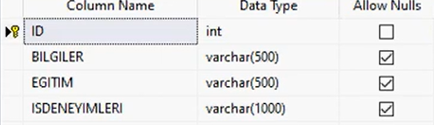

Alanlar yazıldıktan sonra ID alanının sol tarafına sağ tıklanır. Set Primary Key seçilir.

Column Properties alanından Identity Specification IsIdentity kısmı yes yapılır.

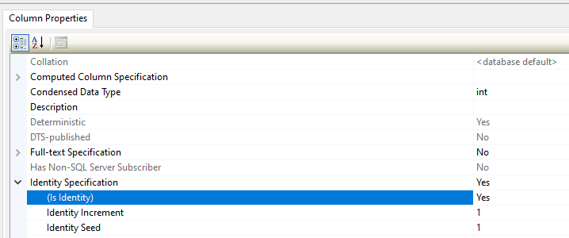

Daha sonra tablo TBLHAKKIMDA olarak kaydedilir.

Benzer İşlemler aşağıdaki tablolar için de yapılmalıdır.

4)TBLYETENEKLER adında bir tablo oluşturulur.

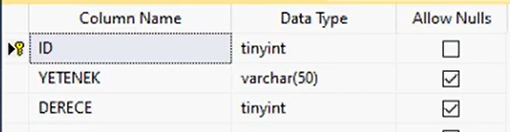

5)TBLCALİSMALARIM adında bir tablo oluşturulur.

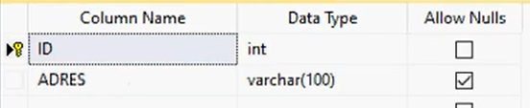

6)TBLADRES adında bir tablo oluşturulur.

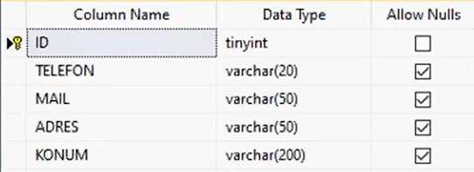

5)TBLILETISIM adında bir tablo oluşturulur.

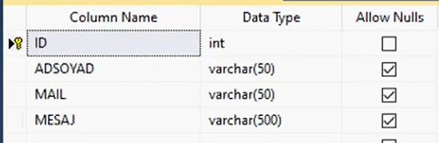

**Ders 2 : Sql e Veri Ekleme**

TBLHAKKIMDA tablosuna sağ tıklanır.Edit Top 200 Rows kısmı seçilir.Alan adlarına tek tek veriler girilir.

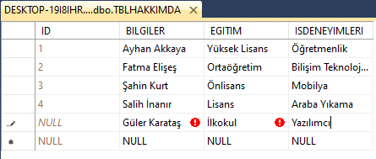

Kayıtlı verileri görmek için TBLHAKKIMDA sağ tık🡪Select Top 1000 Rows seçilir

**DERS 3 : TEMEL SQL KOMUTLARI**

TBLPERSONEL adında bir tablo oluşturulur.

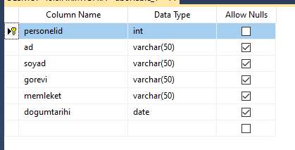

Bazı kayıtları manuel olarak girelim.

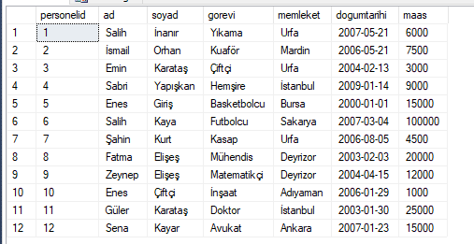

Sql Server Management

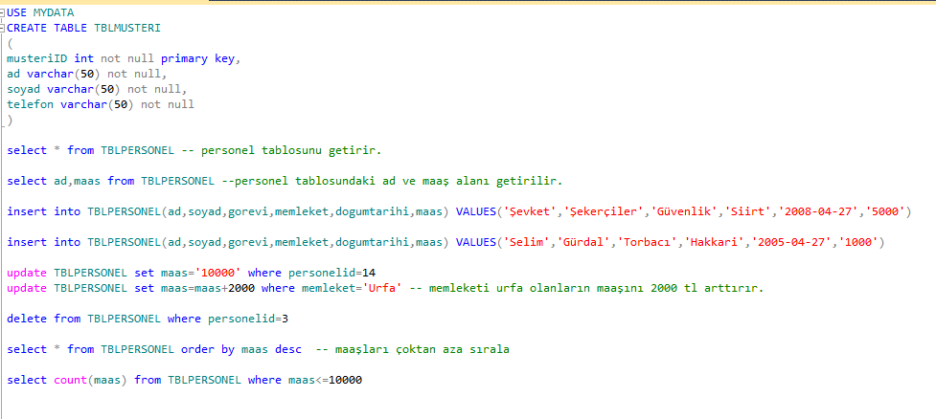

**Hafta 1 Ödev :**

1. Sql Server Management Studio ortamında TEKNOLOJI Adında bir veritabanı oluşturunuz.
2. URUNLER,PERSONEL,MUSTERI,ILETISIM adında tablolar oluşturalım.Tablo alanları aşağıdaki gibi olmalıdır.

URUNLER🡪urun_id,urun_ad,urun_modeli,urun_stok,urun_fiyat

(Örnek🡪1,Buzdolabı,Samsung,100,5000)

PERSONEL🡪personel_tc, personel_adsoyad,personel_maas,personel_birim

(Örnek🡪123456,Ayhan Akkaya,10000,Müdür)

MUSTERI🡪musteri_no, musteri_adsoyad,musteri_telefon, musteri_mail

(Örnek🡪124,Şevket Şekerçiler,05565689874,sevketsekerciler63@gmail.com)

ILETISIM🡪id, ad,soyad,mail,telefon,mesaj

(Örnek🡪1,Emine, Akkaya, emos@gmail.com,05025687474,merhaba sitenizde Vestel marka televizyon fiyatını öğrenebilir miyim? )

1. Personel tablosuna farklı özelliklerde en az 10 adet kayıt ekleyelim.
2. Girilen kayıtlarla alakalı aşağıdaki sql sorgularını yapalım.
   1. Personel tablosundan adsoyad ve maas bilgilerini getir.
   2. Maaşı en yüksek personeli getir.
   3. Personel maaşlarına 1000 er TL ekleyelim.
   4. Sql kodlarıyla (23453,Meral Akkaya,5000,Satış Sorumlusu) kaydını ekleyelim.
   5. Var olan bir personeli sql kodlarıyla silelim.

**DERS 4 : PROJE OLUŞTURMA VE TEMANIN SİTEYE ENTEGRE EDİLMESİ**

1-Visual Studio 2019 programı açılır.

2-Create New Project ( Yeni Proje Oluştur) sekmesi tıklanır.Aşağıdaki resimde ASP.NET Web Application(.Net Framework) kısmı seçildikten sonra Next(İleri) denir.

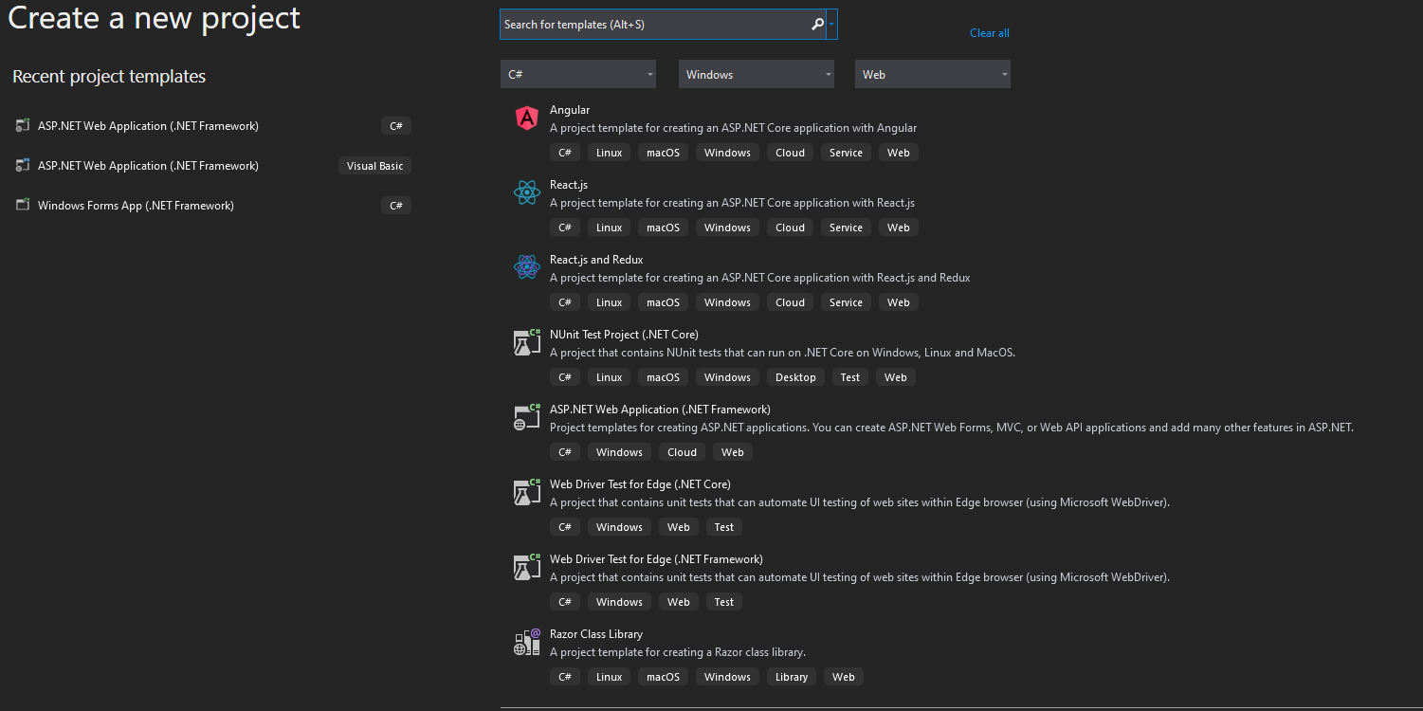

3-Proje Detayları aşağıdaki gibi yazılır.

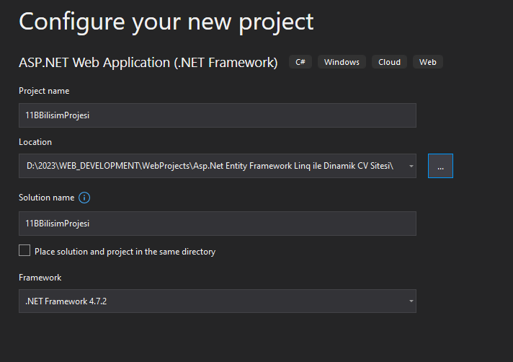

4- Aşağıdaki gibi boş bir proje oluşturulur.

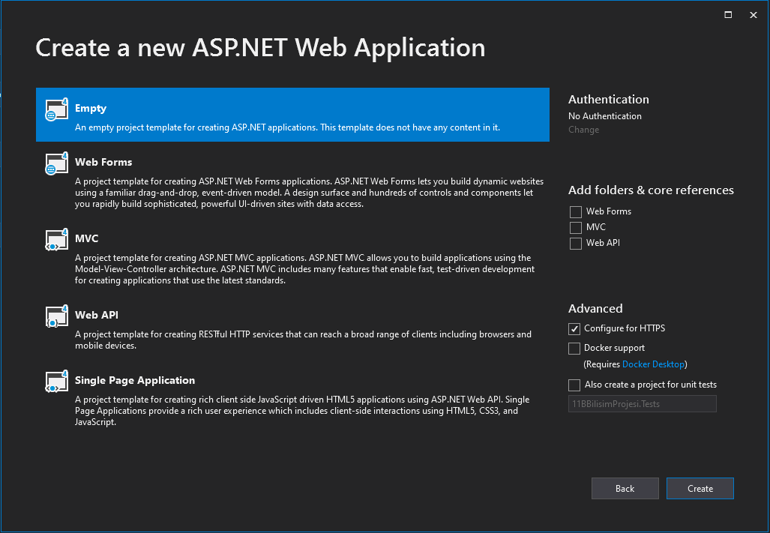

5- Proje Sağ tık🡪 Add🡪Web Form🡪Default.aspx yazılır.

6) Tema klasörü rardan çıkarılır.Proje içine sürüklenir.

( <https://w3layouts.com/> adresinden tema indir)

7)Temanın index.html kısmı Ctrl+A ile seçilir.Default.aspx kısmı silinerek oraya yapıştırılır.

**Ders 5 : Modelin Oluşturulması**

1)Projeye sağ tık🡪Add🡪Data🡪ADO.NET Entity Data Model seçilir

2) Gelen Pencerede EF Designer from database seçilir.

3) Gelen pencerede server kısmına lokal veritabanı server adı yazılır.

4)Tablolar modele eklenir.Model oluşturulur.

Model.tt de oluşturulan tabloların sınıflara değiştirildiği görünür.İlişki olmadığı için diyagram bu şekilde görünür.

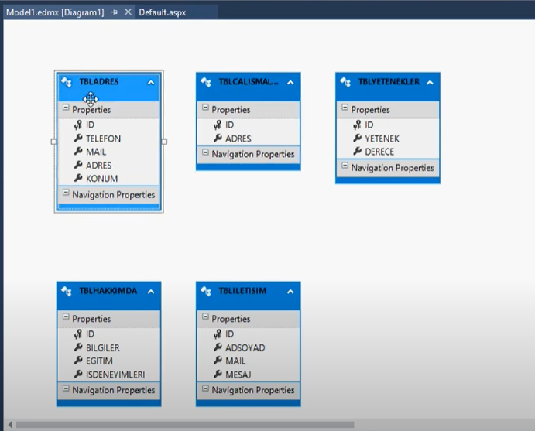

**Ders 6 : Veritabanından Projeye Veri Çekilmesi**

1)Verileri çekmek için toolbox dan içeriklerin ekleneceği yere Repeater eklenir.

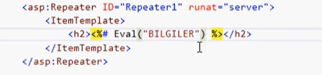

2)F7 tuşuna basılır.Page_load kısmına aşağıdaki kodlar yazılır.

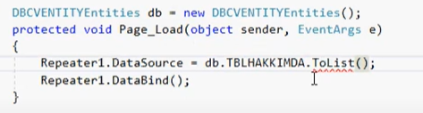

3)Sayfa üstündeki içerik kısmına da ekleme yapalım.

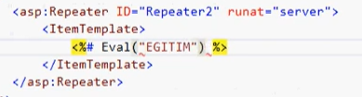

4)Page_load kısmında tanımlamasını yapalım.(Repeater2)

